1. Scope chain
2. Code:

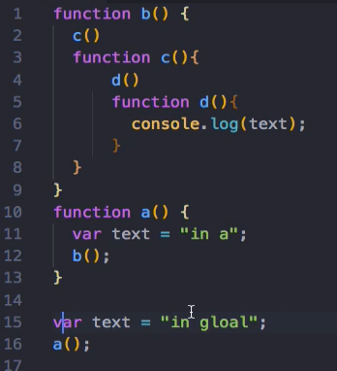

1. Kết quả:

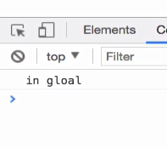

* Giải thích:
  + Vì bên trong Execution Context không có biến nên nó cứ đi ra Outer Environment đến khi gặp biến text thì lấy thôi, nếu ra tới Global Execution Context mà vẫn không thấy thì có lỗi.